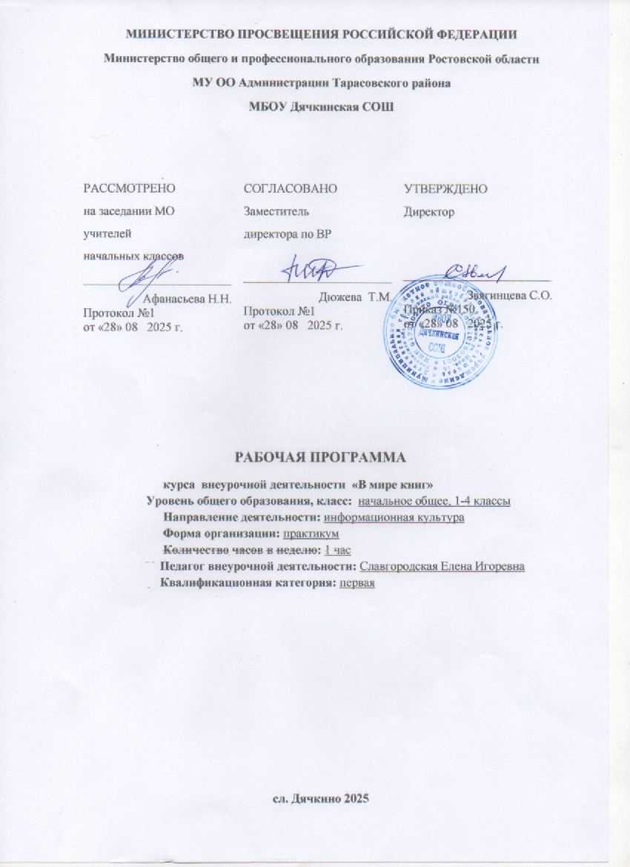

МИНИСТЕРСТВО ПРОСВЕЩЕНИЯ РОССИЙСКОЙ ФЕДЕРАЦИИ
Министерство общего и профессионального образования Ростовской области
МУ ОО Администрации Тарасовского района
МБОУ Дячкинская СОШ

РАССМОТРЕНО  на заседании МО  учителей  начальных классов  ________________________  Афанасьева Н.Н.  Протокол №1  от «28» 08 2025 г. | СОГЛАСОВАНО  Заместитель  директора по ВР  ________________________  Дюжева Т.М.  Протокол №1  от «28» 08 2025 г. | УТВЕРЖДЕНО  Директор  ________________________  Звягинцева С.О.  Приказ №150  от «28» 08 2025 г.

РАБОЧАЯ ПРОГРАММА
курса внеурочной деятельности «В мире книг»
Уровень общего образования, класс: начальное общее, 1-4 классы
Направление деятельности: информационная культура
Форма организации: практикум
Количество часов в неделю: 1 час
Педагог внеурочной деятельности: Славгородская Елена Игоревна
Квалификационная категория: первая

сл. Дячкино 2025

Раздел №1
Пояснительная записка.
Рабочая программа составлена на основе:
- Федерального закона от 29.12.2012 № 273 «Об образовании в Российской Федерации»;
- ФГОС начального общего образования, утвержденным приказом Минобрнауки от 06.10.2009 № 373;
- ФГОС НОО, утвержденного приказом Минпросвещения от 31.05.2021 № 286;
- Методических рекомендаций по уточнению понятия и содержания внеурочной деятельности в рамках реализации основных общеобразовательных программ, в том числе в части проектной деятельности, направленных письмом Минобрнауки от 18.08.2017 № 09-1672;
- письмо Минобрнауки от 12.05.2011 № 03-296 «Об организации внеурочной деятельности при введении ФГОС»;
- Стратегии развития воспитания в Российской Федерации на период до 2025 года, утвержденной распоряжением Правительства от 29.05.2015 № 996-р;
- СП 2.4.3648-20 «Санитарно-эпидемиологические требования к организациям воспитания и обучения, отдыха и оздоровления детей и молодежи»;
- СанПиН 1.2.3685-21 «Гигиенические нормативы и требования к обеспечению безопасности и (или) безвредности для человека факторов среды обитания» (вместе с «СанПиН 1.2.3685-21 Санитарные правила и нормы…»)
- Основной образовательной программы НОО МБОУ Дячкинской СОШ, планом внеурочной деятельности МБОУ Дячкинской СОШ на 2025-2026 учебный год, утвержденными приказом от 28.08.2025 № 150, в том числе с учетом рабочей программы воспитания.
- Устава МБОУ Дячкинской СОШ
Рабочая программа по внеурочной деятельности «В мире книг» для 1-4 классов разработана на основе авторской программы Л. А. Ефросининой (Сборник программ внеурочной деятельности: 1-4 классы/ под ред. Н.Ф. Виноградовой. – М.: Вентана-Граф, 2013)

Внеурочное занятие «В мире книг» способствует расширению читательского пространства, реализации дифференцированного обучения и развитию индивидуальных возможностей каждого ребенка, воспитанию ученика-читателя. Занятия помогут решать задачи эмоционального творческого, литературного, интеллектуального развития ребенка, а также проблемы нравственно-этического воспитания, так как чтение для ребенка – и труд, и творчество, и новые открытия, и удовольствие, и самовоспитание.
Главные цели :
- создание на практике условий для развития читательских умений и интереса к чтению книг;
- расширение литературно-образовательного пространства учащихся начальных классов;
- формирование личностных, коммуникативных, познавательных и регулятивных учебных умений.
Преемственность занятий в кружке с основным курсом литературного чтения позволяет от класса к классу проводить системную работу по интеллектуальному развитию и обогащению читательского опыта младшего школьника. Программа способствует овладению детьми универсальными учебными действиями (познавательными, коммуникативными, регулятивными, личностными) и читательскими умениями. Формы организации факультативных занятий могут быть различными: литературные игры, конкурсы-кроссворды, библиотечные уроки, путешествия по страницам книг, проекты, встречи с писателями своего края, уроки-спектакли и т.д.
Содержание занятий создает условия для углубления знаний, полученных на уроках литературного чтения, и применения их в самостоятельной читательской деятельности. На факультативных занятиях предполагается практическая работа с разными типами книг, детскими периодическими и электронными изданиями.

Формы организации занятий:
- занятие-диспут,
- занятие-спектакль,
- занятие-праздник,
- занятие-интервью,
- интегрированное занятие,
- конференция,
- устный журнал,
- конкурсы,
- литературная игра
В работе с детьми нами будут использованы следующие методы:
- словесные,
- наглядные,
- практические,
- исследовательские.
Итогом реализации дополнительной образовательной программы «Книжкино царство» : проведение зачётного урока с выставкой работ учащихся.

Место курса внеурочной деятельности в учебном плане.
Курс реализуется за счет компонента учебного плана. В соответствии с учебным планом МБОУ Дячкинской СОШ для освоения курса «В мире книг» в 1-4 классах отводится 35 часа из расчета 1 час в неделю. В соответствии с календарным учебным графиком на 2025-2026 учебный год программный материал будет реализован за 35 недели, в полном объеме.. Срок реализации программы с 01.09.2025 г. по 26.05.2026г.

Раздел №2
Планируемые результаты освоения курса внеурочной деятельности
«В мире книг» в 1-4 классе

Личностные результаты:
-оценивать поступки людей, жизненные ситуации с точки зрения общепринятых норм и ценностей;
- оценивать конкретные поступки как хорошие или плохие;
-эмоционально «проживать» текст, выражать свои эмоции;
-понимать эмоции других людей, сочувствовать, сопереживать;
-высказывать своё отношение к героям прочитанных произведений, к их поступкам.
Средство достижения этих результатов – тексты литературных произведений, вопросы и задания к ним, тексты авторов (диалоги постоянно действующих героев), обеспечивающие 4-ю линию развития – эмоционально-оценочное отношение к прочитанному.

Метапредметные результаты:
В результате освоения программы « В мире книг» формируются следующие предметные умения, соответствующие требования федерального государственного образовательного стандарта начального общего образования:
- осознавать значимость чтения для личного развития;
- формировать потребность в систематическом чтении;
-использовать разные виды чтения (ознакомительное, изучающее, выборочное, поисковое);
- уметь самостоятельно выбирать интересующую литературу;
-пользоваться справочными источниками для понимания и получения дополнительной информации.

Регулятивные умения:
- уметь работать с книгой, пользуясь алгоритмом учебных действий;
- уметь самостоятельно работать с новым произведением;
-уметь работать в парах и группах, участвовать в проектной деятельности, литературных играх;
- уметь определять свою роль в общей работе и оценивать свои результаты.

Познавательные учебные умения:
-прогнозировать содержание книги до чтения, используя информацию из аппарат книги;
- отбирать книги по теме, жанру и авторской принадлежности;
-ориентироваться в мире книг ( работа с каталогом, с открытым библиотечным фондом);
- составлять краткие аннотации к прочитанным книгам;
- пользоваться словарями, справочниками, энциклопедиями.

Коммуникативные учебные умения:
- участвовать в беседе о прочитанной книге, выражать свое мнение и аргументировать свою точку зрения;
- оценивать поведение героев с точки зрения морали, формировать свою этическую позицию;
- высказывать свое суждение об оформлении и структуре книги;
- участвовать в конкурсе чтецов и рассказчиков;
- соблюдать правила общения и поведения в школе, библиотеке, дома и т.д.
Прогнозируемый результат реализации программы
1.Оптимальное повышение техники чтения.
2.Проявление интереса к книге, расширение читательского кругозора.
3.Умение работать с книгой.
4.Умение работать с текстом.
5.Заинтересованность и активное участие родителей по развитию познавательных способностей у своих детей.
Диагностические средства
Эффективность реализации программы отслеживается по результатам следующих показателей:
1.Проверка техники чтения.
2. Проверка читательского кругозора.
3. Анкетирование по выявлению мотивации чтения (в конце 2, 3 и 4-х классов)

Раздел №3
СОДЕРЖАНИЕ ТЕМ УЧЕБНОГО КУРСА
1 класс
Книжки - малышки
Рассматривание, чтение книжек - малышек, игры с книжками- игрушками, раскрашивание рисунков в книжках- раскрасках.
Формы организации и виды деятельности: беседа, чтение книг учителем.
Где живут книги?
Знакомство с библиотекарем и библиотекой, запись в библиотеку.
Правила поведения в библиотеке, порядок выдачи книг.
Формы организации и виды деятельности: экскурсия в библиотеку
Поляна сказок
Чтение сказок учителем, драматизация сказки, игры на основе сказок, раскраски со сказками, лепка героев из пластилина.
Формы организации и виды деятельности : драматизация сказки, игры на основе сказок.
Мои первые книжки
Чтение стихов учителем, заучивание наизусть.
Игры с буквами (нужны для игр альбом, карандаши или краски, картинки с буквами).
Формы организации и виды деятельности: беседа, игровая форма занятия.
Малые фольклорные жанры:
народные песенки, скороговорки, загадки, потешки и др.
Чтение учителем, заучивание наизусть, игры и хороводы. Отгадывание загадок, рисование или раскрашивание отгадок- букв. Разучивание скороговорок и считалок.
Формы организации и виды деятельности: детское творчество, игры и хороводы.
школы.
Рекомендательный список произведений для летнего чтения.
2 класс
Книжки - малышки
Рассматривание, чтение книжек - малышек, игры с книжками- игрушками, раскрашивание рисунков в книжках- раскрасках.
Формы организации и виды деятельности: беседа, чтение книг учителем.
Путешествие в море книг
Чтение и пересказ любимых книг. Конкурс и выставка рисунков по прочитанным книгам.
Драматизация отрывков из произведений, игры, конкурсы. Посещение библиотеки.
Обзор новых книг для чтения во 2 классе.
Формы организации и виды деятельности: конкурсная программа, игры.
Литературная игра- викторина «Лукоморье» по сказкам А.С.Пушкина
Драматизация отрывков из произведений, игры, конкурсы.
Формы организации и виды деятельности: литературная игра- викторина.
Писатели – юбиляры
Рассказ о творчестве писателя.
Рассказ о книге по календарю знаменательных дат.
Формы организации и виды деятельности: устный журнал, литературная гостиная.
«И в шутку, и всерьез». Рассказы Н. Носова
Чтение и пересказ любимых книг, отгадывание кроссвордов.
Формы организации и виды деятельности: конкурс кроссвордистов.
Сказки и стихи К.Чуковского
Чтение стихов учителем, заучивание наизусть, игры. Викторина по произведениям, конкурс рисунков.
Формы организации и виды деятельности: игры, викторины, конкурсы
Сказки зарубежных писателей
Зарубежный фольклор. Чтение и пересказ сказок Ш. Перро, братьев Гримм Х.К. Андерсена. Драматизация отрывков из произведений, игры, конкурсы. Английские песенки в переводе Чуковского и Маршака, чешские и латышские песенки в переводе Маршака.
Формы организации и виды деятельности:
беседа, чтение, литературная игра- викторина, конкурс рисунков, устный журнал.

3 класс
«Золотая волшебница - осень»
Защита читательских дневников. Стихи русских поэтов об осени в сопровождении музыкальных произведений русских композиторов.
Формы организации и виды деятельности: устный журнал, проектная деятельность.
«Любимые книги – любимые писатели»
По календарю знаменательных дат. Писатели – юбиляры. Обзор новинок для чтения учащихся младшего школьного возраста « День новой книги». Посещение библиотеки.
Формы организации и виды деятельности: устный журнал, экскурсия, проектная деятельность.
«Лучшие сказки 20-века»
Работа с книгами- сказками, презентации-выставки.
Формы организации и виды деятельности: презентации, выставки.
Игры, конкурсы, загадки
Моделирование рассказа, сказки. Выставка фотографий, сделанных в семье, классе, библиотеке. Составление кроссвордов по произведениям детских писателей. Сочинение загадок по предложенной рифме, рисование отгадок.
Формы организации и виды деятельности: практическая работа, проект, фотоконкурс.

4 класс
«Лето с героями любимых книг»
Презентация читательских дневников. Игры по прочитанным книгам. Обзор новинок для чтения учащихся младшего школьного возраста. Устный журнал «Твоя книжная полка».
Формы организации и виды деятельности: литературные игры в библиотеке, проектная деятельность.
И. Крылов «Уж сколько раз твердили миру...»
Чтение наизусть, драматизация любимых басен.
Формы организации и виды деятельности: конкурс на лучшее инсценирование басни, творческая работа в группах.
«Книжкины именины»
Викторины, конкурсы, кроссворды по книгам детских писателей.
Литературная игра «Слабое звено».
Формы организации и виды деятельности: игровая программа.
Современные детские журналы и газеты
Подготовка рекламы журнала по мини-группам.
Рекомендательный список произведений для летнего чтения.
Формы организации и виды деятельности: творческая деятельность.
Литературные сказки зарубежных писателей
Подготовка и проведение мероприятия по следующим произведениям:
Линдгрен «Малыш и Карлсон, который живет на крыше», «Пеппи Длинный чулок»; Кэрлл «Алиса в стране чудес», Милн «Винни – Пух», Янссон «Шляпа Волшебника» ( возможен другой вариант)
Формы организации и виды деятельности: викторины, КВН
В гостях у малышей
Посещение подготовительной группы детского сада с инсценировкой сказки (любой по выбору)
Формы организации и виды деятельности: концертная деятельность, театрализация сказок.
Сочиняем сказки
Сочинение сказки по предложенному началу, оформление в книжку- малышку.
Формы организации и виды деятельности: проект
Конкурс чтецов, посвященный празднику Победы
Подготовка и участие в ежегодном конкурсе чтецов.
Формы организации и виды деятельности: конкурс чтецов

Раздел №4
Календарно – тематическое планирование

ТЕМАТИЧЕСКОЕ ПЛАНИРОВАНИЕ

1 класс
№ заня-  тия | Тема занятия | Кол-во часов | Дата проведения (по плану) | Дата факти-ческого проведения
1 | Книжки-малышки | 1 | 01.09.2025
2 | Где живут книги? | 1 | 30.09.2025
3 | «Поляна сказок» | 1 | 11.11.2025
4 | Игры с буквами | 1 | 09.12.2025
5 | Малые фольклорные жанры: народные песенки, потешки. | 1 | 13.01.2026
6 | Малые фольклорные жанры: загадки. | 1 | 10.02.2026
7 | Стихи о детях и для детей. Мои первые книжки | 1 | 10.03.2026
8 | Малые фольклорные жанры: веселые скороговорки, забавные считалки. | 1 | 14.04.2025
9 | Читаем о войне | 1 | 12.05.2026
Итого |  | 9 часов

2 класс

№ заня-  тия | Тема занятия | Кол-во часов | Дата проведения (по плану) | Дата факти-ческого проведения
1 | Книжки – малышки | 1 | 09.09.2025
2 | Конкурс рисунков по прочитанным книгам. | 1 | 07.10.2025
3 | Конкурсная программа «Путешествие в море книг» | 1 | 18.11.2025
4 | Литературная игра- викторина «Лукоморье» по сказкам А. С. Пушкина. | 1 | 16.12.2025
5 | День книги – именинницы. | 1 | 20.01.2026
6 | Сказки и стихи К.Чуковского. | 1 | 17.02.2026
7 | Писатели – юбиляры. | 1 | 17.03.2026
8 | Литературная игра  «Что? Где? Когда?» по сказкам Андерсена. | 1 | 21.04.2026
9 | Читаем о войне | 1 | 19.05.2026
Итого |  | 9 часов

3 класс
№ заня-  тия | Тема занятия | Кол-во часов | Дата проведения (по плану) | Дата факти-ческого проведения
1 | «Что я читал летом». | 1 | 16.09.2025
2 | «Золотая волшебница- осень» | 1 | 14.10.2025
3 | Игра «Лего-чтение» | 1 | 25.11.2025
4 | Посещение библиотеки.  « День новой книги». | 1 | 23.12.2025
5 | Писатели – юбиляры. | 1 | 27.01.2026
6 | «Лучшие сказки 20-века». | 1 | 24.02.2026
7 | Конкурс кроссвордистов. | 1 | 24.03.2026
8 | Читаем о войне | 1 | 28.04.2026
9 | По страницам любимых книг | 1 | 26.05.2026
Итого |  | 9 часов

4 класс
№ заня-  тия | Тема занятия | Кол-во часов | Дата проведения (по плану) | Дата факти-ческого проведения
1 | «Лето с героями любимых книг». | 1 | 23.09.2025
2 | Устный журнал «Твоя книжная полка». | 1 | 21.10.2025
3 | И. Крылов «Уж сколько раз твердили миру...» Конкурс на лучшее инсценирование басни. | 1 | 02.12.2025
4 | «Книжкины именины» | 1 | 30.12.2025
5 | Современные детские журналы и газеты | 1 | 03.02.2026
6 | Литературные сказки зарубежных писателей. | 1 | 03.03.2026
7 | В гостях у малышей. | 1 | 07.04.2026
8 | Читаем о войне | 1 | 05.05.2026
Итого |  | 8 часов

План проведения недели детской книги
День недели | Дата | Класс | Мероприятие
понедельник |  | 1 -4 | Конкурс рисунков  «В стране книг!»
вторник |  | 1- 4 | Игра "Книжка заболела" (ремонт книг, учебников, изготовление закладок)
вторник |  |  | Встреча с писателем в библиотеке «Литературная гостиная»
среда |  | 1 -4 | Конкурс чтецов «Поэтическая тетрадь»
четверг |  | 1 | Литературная игра «Планета сказок»
четверг |  | 2 | Литературная викторина «Там, на неведомых дорожках»
четверг |  | 3 - 4 | Литературный турнир «Чемодан приключений»
пятница |  | 1-4 | Утренник «Посвящение в читатели»  Торжественная линейка  Подведение конкурсов, награждение победителей.

КОНТРОЛЬ РЕАЛИЗАЦИИ ПРОГРАММЫ
Внеурочной деятельности «В мире книг»
В 1-4 классах
Проекты:
- Изготовление библиотечного плаката.
- Выставка книг: «Мои любимые сказки».
- Выставка книг детских писателей о защитниках Отечества
- Рукописная книга «Защитники Отечества в твоей семье»: фотографии, письма, воспоминания.
- Фотоконкурс «Я читаю! Мы читаем!» - выставка фотографий, сделанных в семье, классе, библиотеке.
- Презентация любимых книг родителей в детстве «Дайте до детства обратный билет». Семейный проект «Мы любим книгу».
Раздел №5
Критерии оценивания курса внеурочной деятельности
«В мире книг»
Реализуется безоценочная форма организации обучения. Для оценки эффективности занятий используются следующие показатели:
- степень самостоятельности обучающихся при выполнении заданий;
- познавательная активность на занятиях: живость, заинтересованность, обеспечивающее положительные результаты;
- результаты выполнения тестовых заданий, при выполнении которых выявляется, справляются ли ученики с ними самостоятельно (словесная оценка);
- способность планировать ответ, интерес к теме;
- оригинальность ответа.
Например, можно использовать качественные итоговые оценки успешности учеников. “Проявил творческую самостоятельность на занятиях ”, “Успешно освоил программу”, “Посещал занятия ”. Косвенным показателем эффективности занятий является повышение качества успеваемости. Домашние задания выполняются по желанию учащихся.
Административной проверки усвоения материала программы «Книжкино царство» не предполагается. В технологии проведения занятий осуществляется обратная связь при взаимоконтроле и самоконтроле

